Федеральное государственное автономное образовательное учреждение высшего образования
"Национальный исследовательский университет
"Высшая школа экономики"

Факультет социально-экономических и компьютерных наук
Косвинцев Роман Константинович

ЛАБОРАТОРНАЯ РАБОТА №11
Работа с одномерными массивами

студента образовательной программы «Разработка информационных систем для бизнеса» по направлению подготовки 09.03.04 Программная инженерия

Руководитель
Старший преподаватель кафедры
информационных технологий в бизнесе
__________________________________
Марквирер Владлена Дмитриевна

Пермь, 2024 год
Оглавление
1 Общая постановка задачи 3
2 Постановка задачи для варианта 14 4
3 Анализ 5
4 Проектирование 6
5 Программирование 17
6 Тестирование 18

1 Общая постановка задачи
- Нужно написать на C# программу демонстрирующую работу со стандартными коллекциями C#. Задача разделена на три подзадачи:
  - Задача 1. Общая постановка:
    - Создать неуниверсальную коллекцию, добавить в нее объекты из созданной иерархии классов (см. лаб. раб. 10).
    - Реализовать в программе добавление и удаление объектов коллекции.
    - Разработать и реализовать три запроса (количество элементов определенного вида, печать элементов определенного вида и т.п.), можно взять запросы из лаб. раб. 10.
    - Выполнить перебор элементов коллекции с помощью метода foreach.
    - Выполнить клонирование коллекции.
    - Выполнить сортировку коллекции (если коллекция не отсортирована) и поиск заданного элемента в коллекции.
  - Задача 2. Общая постановка:
    - Создать обобщенную коллекцию, добавить в нее объекты созданной иерархии классов (см. лаб. раб. 10).
    - Реализовать в программе добавление и удаление объектов коллекции.
    - Разработать и реализовать три запроса (количество элементов определенного вида, печать элементов определенного вида и т.п.), можно взять запросы из лаб. раб. 10..
    - Выполнить перебор элементов коллекции с помощью метода foreach.
    - Выполнить клонирование коллекции.
    - Выполнить сортировку коллекции (если коллекция не отсортирована) и поиск заданного элемента в коллекции.
  - Задача 3. Общая постановка:
    - Для выполнения задания нужно выбрать 2 класса из иерархии, созданной в 10 лаб. работе (Базовый -> Производный)
    - В производном классе определить свойство или метод, которое возвращает ссылку на объект базового класса (это свойство должно возвращать объект базового класса). Например, для иерархии классов Person->Student в классе производном классе Student можно определить свойство
public Person GetBase
{
get=> new Person(name, age);//возвращает объект базового класса
}
    - Определить класс TestCollections, который содержит поля следующих типов:
      - Коллекция1 < TValue > ;
      - Коллекция1 <string> ;
      - Коллекция2 <TKey, TValue> или Коллекция2 < TKey >;
      - Коллекция2 <string, TValue> или Коллекция2 <string>;
где тип ключа TKey и тип значения TValue связаны отношением Базовый - > Производный (см. задание 1), Коллекция1 и Коллекция2 – коллекции из пространства имен System.Collections.Generic, тип коллекции указан в варианте.
    - Например:
List<Student> col1=new List<Student>();
List<string> col2=new List<string>();
Dictionary<Person, Student> col3=new Dictionary<Person, Student>();
Dictionary<string, Student> col4=new Dictionary<string, Student>();
    - Написать конструктор класса TestCollections, в котором создаются коллекции с заданным числом элементов (1000 элементов).
    - Предусмотреть автоматическую генерацию элементов коллекции таким образом, что каждый объект (Student) содержит подобъект базового класса (Person). Все четыре коллекции должны содержать одинаковое число элементов. Сами элементы также должны быть одинаковые, т.е. сгенерировали элемент производного класса и на его основе заполнили элементами все 4 коллекции. В коллекциях, где должны быть строки, для заполнения используется метод ToString().
    - Для четырех разных элементов – первого, центрального, последнего и элемента, не входящего в коллекцию – надо измерить время поиска элемента в коллекциях. Для коллекций, состоящих из пар используются методы ContainsKey() и ContainsValue(), для остальных коллекций используется метод Contains().
Обратите внимание на то, что искать нужно сами элементы, а не ссылки на них!
Для получения более правильных измерений лучше измерить время поиска несколько раз и найти среднее значение.
    - Объяснить полученные результаты.

2 Постановка задачи для варианта 14
Коллекции используемые программой зависят от варианта. Коллекции для варианта 14 указаны в таблице 1. Класс TKey в задаче 3 - Game, класс TValue - TableGame. Строковое значение соответствующее объекту - его свойство Name.
Таблица 1 - Уточнения условий для варианта 14
Вариант | Задание 1 | Задание 2 | Коллекция для задания 3 | Словарь для задания 3
14 | Oueue | List<T> | Queue<T> | SortedDictionary <K,T>

3 Анализ
Программе необходимо выполнять ряд операций над массивом. Поведение программы при выборе пользователем определённой операции зависит от параметров вводимых пользователем (см. таблицу 2) и текущего состояния массива (см. таблицу 3).
Таблица 2 - Соответствие входных данных и поведения программы
Введённое значение / Вводимое значение | Отрицательное целое число | Неотрицательное целое число | Другое
Элемент | Принять | Принять | Сообщить пользователю об ошибочном вводе и ввести значение заново
Количество элементов | Сообщить пользователю об ошибочном вводе и ввести значение заново | Принять | Сообщить пользователю об ошибочном вводе и ввести значение заново
Таблица 3 - Соответствие состояния массива и поведения программы
Состояние массива / функция | Не существует | Существует
 |  | Отсортирован | Неотсортирован
Создание массива | Обычное поведение | Пересоздание
Добавление элементов | Операция невозможна | Обычное поведение
Удаление элементов | Операция невозможна | Обычное поведение
Перемещение элементов | Операция невозможна | Обычное поведение
Печать массива | Операция невозможна | Обычное поведение
Сортировка массива | Операция невозможна | Обычное поведение
Поиск отрицательного элемента | Операция невозможна | Обычное поведение
Поиск конкретного элемента | Операция невозможна | Обычное поведение | Операция невозможна
Необходимо наличие команд второго уровня выбирающих способы создания массива, добавления элементов и сортировки (для облегчения добавления способов сортировки в программу). Также необходимы команды help обоих уровней для вывода инструкций.
Так как программа будет производить операции над массивом неограниченное количество раз нужно определить команду stop для её завершения.

4 Проектирование
Основу программы составляет цикл ввода команд завершающийся при вводе команды stop. Внутри цикла происходит определение производимой операции и при необходимости - её режима путём ветвления основанного на сравнении вводимых строк с наименованиями команд и подкоманд. После этого происходит ввод параметров операции её выполнение и вывод результатов.
Блок-схемы выполнения команд создания, добавления, удаления, перемещения, сортировки, поиска первого отрицательного числа и бинарного поиска приведены ра рисунках 1 - 8.
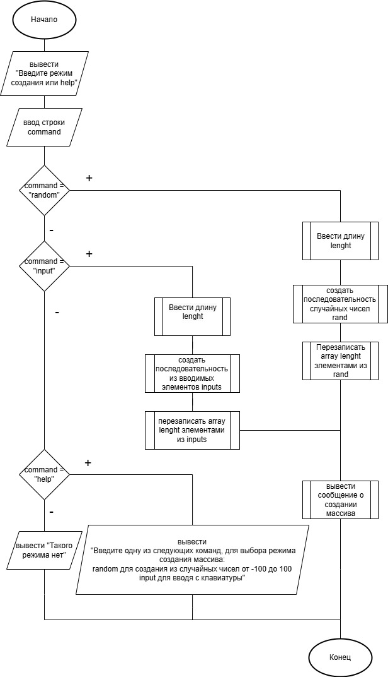
Рисунок 1 - Блок-схема кманды создания
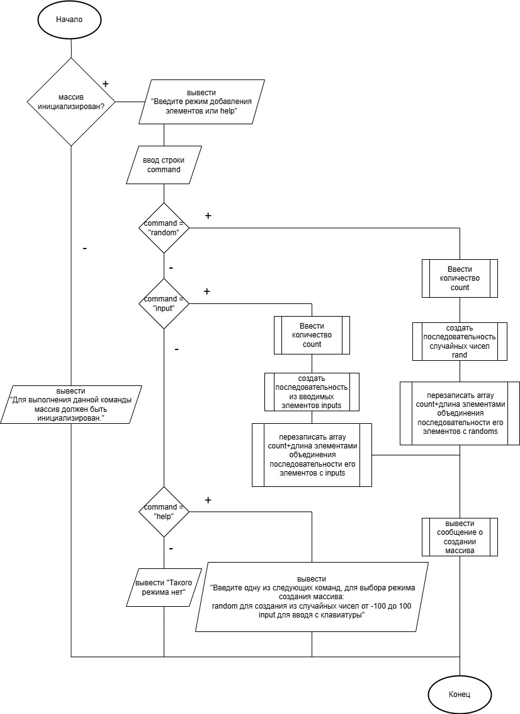
Рисунок 2 - Блок-схема команды добавления
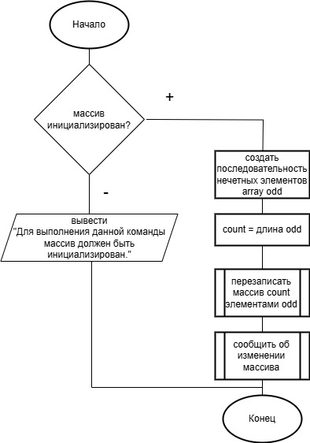
Рисунок 3 - Блок-схема команды удаления
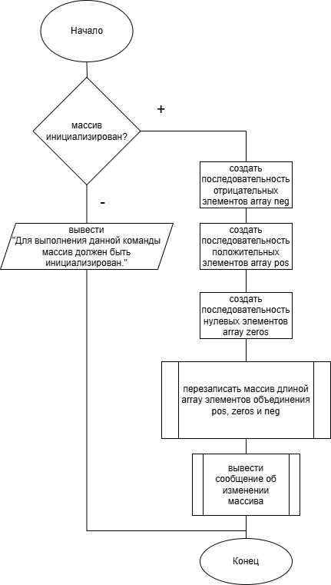
Рисунок 4 - Блок-схема команды перемещения
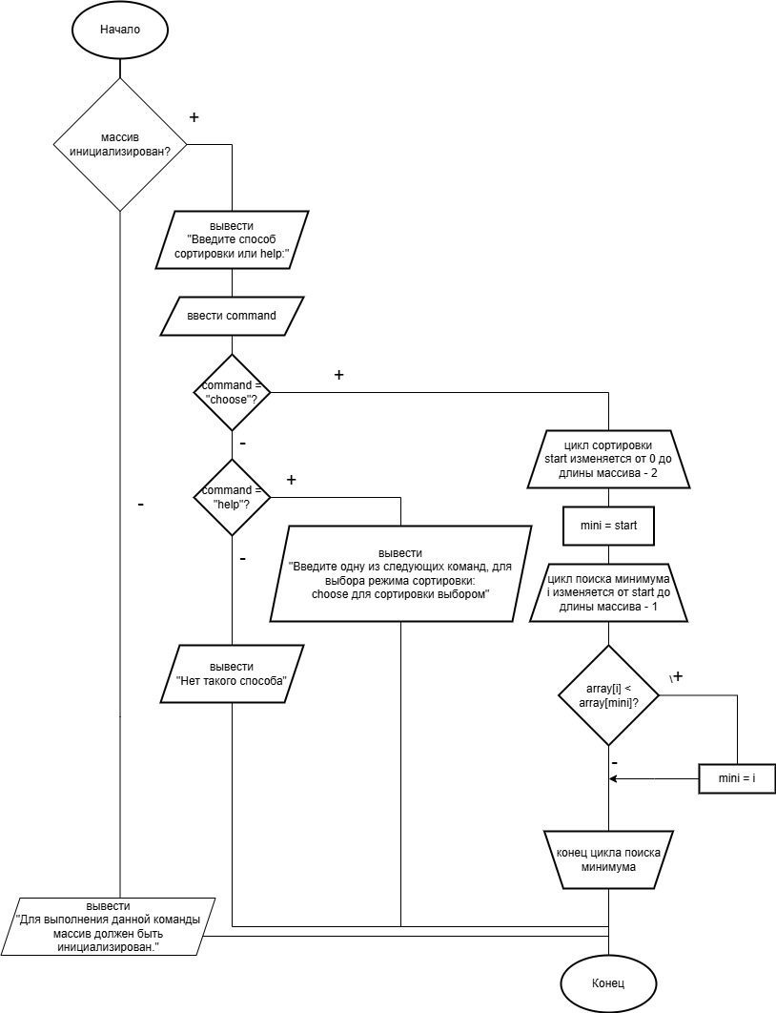
Рисунок 5 - Блок-схема команды сортировки
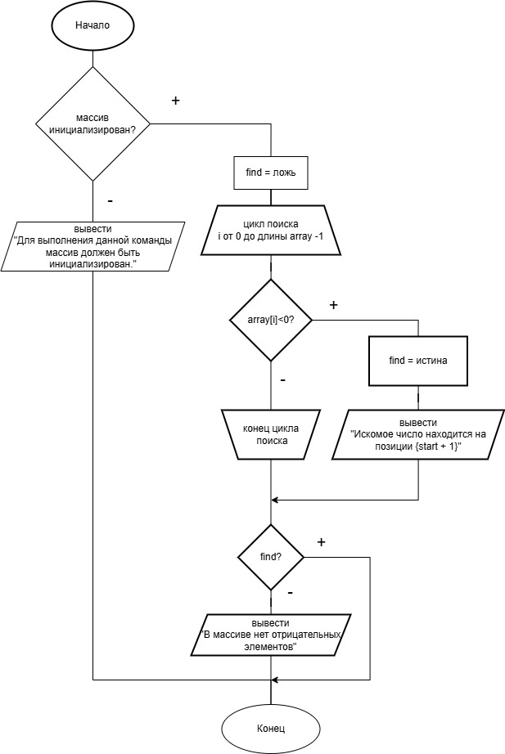
Рисунок 6 - Блок-схема команды поиска первого отрицательного элемента
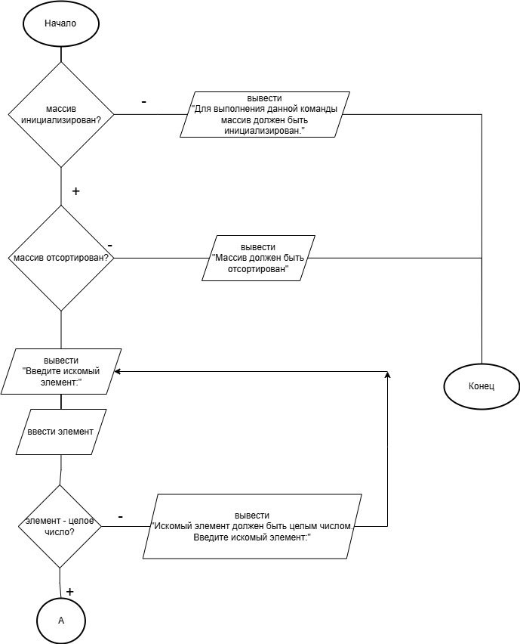
Рисунок 7 - Блок-схема команды бинарного поиска (часть 1)
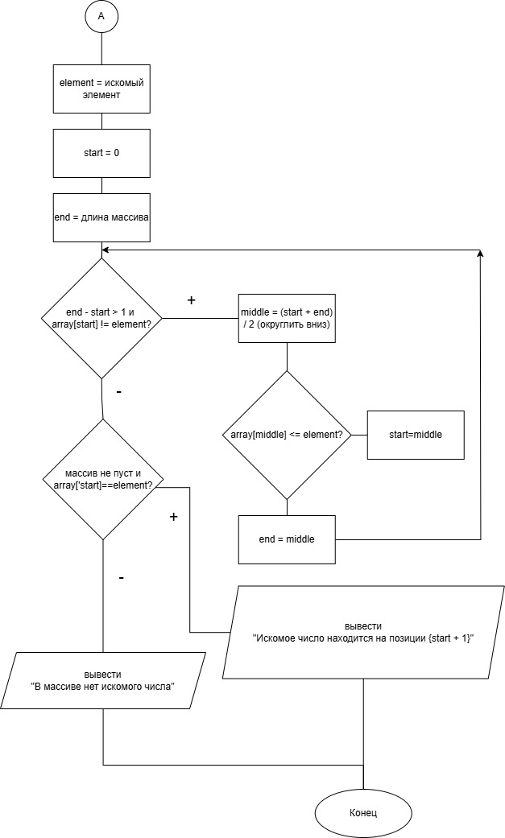
Рисунок 8 - Блок-схема команды бинарного поиска (часть 2)
В блок-схемах используются подпрограммы вывода сообщения об изменении массива, вывода сообщения о создании массива, перезаписи массива. Их блок-схемы представлены на рисунках 9-11.
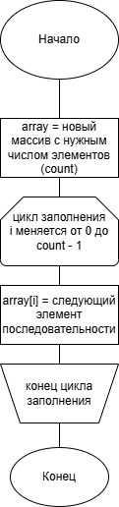
Рисунок 9 - Блок-схема подпрограммы перезаписи массива
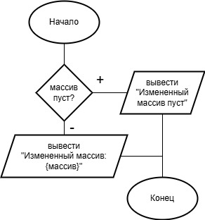
Рисунок 10 - Блок-схема подпрограммы сообщения о изменении массива
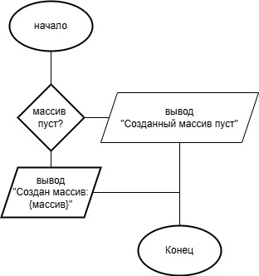
Рисунок 11 - Блок-схема подпрограммы сообщения о создании массива

5 Программирование
Код хранится в GitHub репозитории с URL https://github.com/RomanKosv/Programming-Lab4.git.

6 Тестирование
Тестирование производилось методом чёрного ящика. Все функции и поведение текстового меню тестировались отдельно. Тесты приведены в таблицах 4 - 13. Проверка их полноты по критериям чёрного ящика приведена в таблицах 14 - 23.
Таблица 4 - Тесты для текстового меню
Тесты | Ввод | Состояние массива | Вывод
Т1 | help | Не инициализирован | Введите команду или help для вывода инструкции:  Для работы с массивом введите одну из команд:  create для создания или пересоздания массива  print для вывода массива на экран  removing для удаления чётных элементов  add для добавления нескольких элементов в конец массива  move для перемещения положительных элементов в начало, а отрицательных - в конец  first для поиска первого отрицательного числа  sort для сортировки  find для поиска конкретного значения
Т2 | create  help | {1, 2, 3} | Введите команду или help для вывода инструкции:  Введите режим или help для вывода инструкции:  Введите одну из следующих команд, для выбора режима создания массива:  random для создания из случайных чисел от -100 до 100  input для вводя с клавиатуры
Т3 | add  input  -3.5  2  1  ф  2  3 | {} | Введите команду или help для вывода инструкции:  Введите режим или help для вывода инструкции:  Введите количество добавляемых элементов:  Количество добавляемых элементов должно быть неотрицательным целым числом. Введите его заново:  Введите элемент 1:  Введите элемент 2:  Элемент должен быть целым числом. Введите его заново:  Введите элемент 3:  {вывод функции}
Т4 | remov  removing | Не инициализирован | Введите команду или help для вывода инструкции:  Данной функции не существует. Введите команду или help:  Для выполнения данной команды массив должен быть инициализирован. Введите команду или help:
Т5 | find | {-2,-3,-1} | Введите команду или help для вывода инструкции:  Массив должен быть отсортирован
Таблица 5 - Тесты создания массива случайных чисел
Тесты | Ввод | Вывод
Т1 | create  random  0 | {Вывод меню}  Создан пустой массив
Т2 | create  random  3 | {Вывод меню}  Создан массив:  {3 случайных числа}
Таблица 6 - Тесты создания массива из пользовательского ввода
Тесты | Ввод | Вывод
Т1 | create  input  0 | {вывод меню}  Создан пустой массив
Т2 | create  input  3  1  2  3 | {вывод меню}  Создан массив:  1 2 3
Таблица 7 - Тесты вывода массива
Тесты | ввод | состояние массива | вывод
Т1 | print | {} | {вывод меню}  Массив пуст
Т2 | print | {1, 1, -1} | {вывод меню}  Текущий массив:  1 1 -1
Таблица 8 - Тесты удаления элементов массива
Тесты | Ввод | Состояние массива | Вывод
Т1 | removing | {1, 2,-3,-4} | Изменённый массив:  1 -3
Т2 | removing | {0} | Изменённый массив пуст
Т3 | removing | {} | Изменённый массив пуст
Таблица 9 - Тесты добавления элементов
Тесты | Ввод | Состояние массива | Вывод
Т1 | add  random  0 | {} | {вывод меню}  Изменённый массив пуст
Т2 | add  random  2 | {12} | {вывод меню}  Изменённый массив:  12 {два случайных числа}
Т3 | add  input  1  -4 | {-4} | {вывод меню}  Изменённый массив:  -4 -4
Таблица 10 - Тесты перестановки элементов
Тесты | Ввод | Состояние массива | Вывод
Т1 | move | {} | Изменённый массив пуст
Т2 | move | {1,-1,0} | Изменённый массив:  1 0 -1
Таблица 11 - Тесты поиска отрицательного числа
Тесты | Ввод | Состояние массива | Вывод
Т1 | first | {} | {вывод меню}  В массиве нет отрицательных чисел
Т2 | first | {-1, -2, 3} | {вывод меню}  Первый отрицательный элемент на позиции 1, его значение -1
Т3 | first | {0, -4, 10} | {вывод меню}  Первый отрицательный элемент на позиции 2, его значение -4
Т4 | first | {1,0,-1} | {вывод меню}  Первый отрицательный элемент на позиции 3, его значение -1
Т5 | first | {0} | {вывод меню}  В массиве нет отрицательных чисел
Таблица 12 - Тесты сортировки массива
Тесты | Ввод | Состояие массива | Вывод
Т1 | sort  choose | {} | {вывод меню}  Изменённый массив пуст
Т2 | sort  choose | {2,1,3} | {вывод меню}  Изменённый массив:  1 2 3
Т3 | sort  choose | {2, 2, -6} | {вывод меню}  Измененный массив:  -6 2 2
Таблица 13 - Тесты бинарного поиска
Тесты | Ввод | Состояние массива | Вывод
Т1 | find  2 | {} | {вывод меню}  В массиве нет искомого числа
Т2 | find  0 | {0, 1, 2} | {вывод меню}  Искомое число находится на позиции 1
Т3 | find  -1 | {-3, -1, 10} | {вывод меню}  Искомое число находится на позиции 2
Т4 | find  13 | {-12, 2, 12, 13} | {вывод меню}  Искомое число находится на позиции 4
Т5 | find  6 | {6, 6} | {вывод меню}  Искомое число находится на позиции {1 или 2}
Таблица 14 - Полнота тестов для текстового меню
№ | Критерий | Т1 | Т2 | Т3 | Т4 | Т5
1 | Тип вводимого значения
1.1 | целое число |  |  | +
2 | Тип введённого значения
2.1 | не число |  |  | +
2.2 | целое число |  |  | +
2.3 | дробное число |  |  | +
3 | Ограничения на вводимое значение
3.1 | не менее 0 |  |  | +
4 | Выбранная функция
4.1 | help | + | +
4.2 | другая |  | + | + | + | +
4.3 | не существует |  |  |  | +
5 | Вывод
5.1 | приглашение ко вводу | + | + | + | + | +
5.2 | инструкция | + | +
5.3 | сообщение о некорректном вводе |  |  | + | +
5.4 | сообщение о невозможности проведения операции над массивом |  |  |  | + | +
6 | Ограничение на массив
6.1 | отсортированный |  |  |  |  | +
6.2 | существующий |  |  | + | + | +
7 | уровень команды
7.1 | 1 | + | + | + | + | +
7.2 | 2 |  | + | +
8 | Проходит ограничения на вводимое значение
8.1 | да |  |  | +
8.2 | нет |  |  | +
9 | Проходит ограничение на массив
9.1 | да |  |  | +
9.2 | нет |  |  |  | + | +
Таблица 15 - Полнота тестов для создания массива из случайных чисел
№ | Критерии | Т1 | Т2
1 | n
1.1 | 0 | +
1.2 | более |  | +
2 | Вывод
2.1 | Создан пустой массив | +
2.2 | Создан массив:  {массив} |  | +
Таблица 16 - Полнота тестов создания массива из вводимых чисел
№ | Критерии | Т1 | Т2
1 | n
1.1 | 0 | +
1.2 | более |  | +
2 | Вывод
2.1 | Создан массив:  {e1} {e2} ... |  | +
2.2 | Создан пустой массив | +
Таблица 17 - Полнота тестов распечатывания массива
№ | Критерии | Т1 | Т2
1 | n
1.1 | 0 | +
1.2 | более |  | +
2 | Вывод
2.1 | Массив пуст | +
2.2 | Текущий массив:  {e1} {e2} ... |  | +
Таблица 18 - Полнота тестов удаления элементов
№ | критерии | Т1 | Т2 | Т3
1 | четные элементы
1.1 | есть | + | +
1.2 | нет |  |  | +
2 | виды элементов
2.1 | отрицательные четные | +
2.2 | отрицательные нечетные | +
2.3 | неотрицательные четные | + | +
2.4 | неотрицательные нечетные | +
3 | количество нечетных элементов
3.1 | 0 |  | + | +
3.2 | более | +
4 | n
4.1 | 0 |  |  | +
4.2 | более | + | +
5 | Вывод
5.1 | Измененный массив:  {массив} | +
5.2 | Измененный массив пуст |  | + | +
Таблица 19 - Полнота тестов добавления элементов
№ | Критерии | Т1 | Т2 | Т3
1 | Способ задания элементов
1.1 | случайно | + | +
1.2 | с клавиатуры |  |  | +
2 | n
2.1 | 0 | +
2.2 | более |  | + | +
3 | k
3.1 | 0 | +
3.2 | более |  | + | +
4 | вывод
4.1 | Измененный массив пуст | +
4.2 | Измененный массив:  {вывод массива} |  | + | +
Таблица 20 - Полнота тестов перестановки элементов
№ | Критерии |  | Т1 | Т2
1 | n
1.1 | 0 |  | +
1.2 | более |  |  | +
2 | количество отрицательных элементов
2.1 | 0 |  | +
2.2 | более |  |  | +
3 | количество положительных элементов
3.1 | 0 |  | +
3.2 | более |  |  | +
4 | количество нулей
4.1 | 0 |  | +
4.2 | более |  |  | +
5 | Вывод
5.1 | Измененный массив пуст |  | +
5.2 | Измененный массив:  {вывод массива} |  |  | +
Таблица 21 - Полнота тестов поиска отрицательного числа
№ | Критерии |  | Т1 | Т2 | Т3 | Т4 | Т5
1 | n
1.1 | 0 |  | +
1.2 | 1 |  |  |  |  |  | +
1.3 | более |  |  | + | + | +
2 | искомый элемент
2.1 | в начале |  |  | +
2.2 | в середине |  |  |  | +
2.3 | в конце |  |  |  |  | +
2.4 | отсутствует |  | + |  |  |  | +
3 | количество отрицательных чисел
3.1 | 0 |  | + |  |  |  | +
3.2 | 1 |  |  |  | + | +
3.3 | более |  |  | +
4 | Вывод
4.1 | В массиве нет отрицательных элементов |  | + |  |  |  | +
4.2 | Первый отрицательный элемент на позиции {i}, его значение {ei} |  |  | + | + | +
Таблица 22 - Полнота тестов сортировки
№ | Критерии |  | Т1 | Т2 | Т3
1 | n
1.1 | 0 |  | +
1.2 | более |  |  | + | +
2 | одинаковые числа
2.1 | есть |  |  |  | +
2.2 | нет |  | + | +
3 | Вывод
3.1 | Измененный массив пуст |  | +
3.2 | Измененный массив:  {массив} |  |  | + | +
Таблица 23 - Полнота тестов бинарного поиска
№ | Критерии | Т1 | Т2 | Т3 | Т4 | Т5
1 | n
1.1 | 0 | +
1.2 | более |  | + | + | + | +
2 | подходящих элементов
2.1 | нет | +
2.1 | 1 |  | + | + | +
2.3 | более |  |  |  |  | +
3 | найденный элемент
3.1 | в начале |  | +
3.2 | в середине |  |  | +
3.3 | в конце |  |  |  | +
4 | вывод
4.1 | В массиве нет искомого числа | +
4.2 | Искомое число находится на позиции {i} |  | + | + | + | +

